**山东商务职业学院烟台市专业技术人员继续教育网上学习平台**

**集体报名操作指南**

步骤一、注册集体报名账号

使用电脑浏览器打开【集体缴费报名系统】网址：https://swzj-train.yxlearning.com/collective/cms/login ，点击“注册账号”。根据提示填写注册信息（*表示必填），注册成功后即可登录，登录账号为手机号。

温馨提示：建议使用[谷歌浏览器](https://www.google.cn/chrome/)、[360浏览器（极速模式）](https://browser.360.cn/ee/)、[火狐浏览器](http://www.firefox.com.cn/)等非IE浏览器

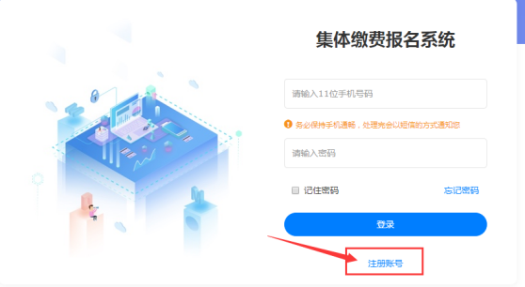

步骤二、导入学员名单

1)上传文件

① 在主页面点击【新增导入】；

② 下载模板（模板中的字段切勿修改）；

③ 在模板中填写要导入开班的用户信息；

④ 选择您已填写完整的“导入模板”上传

温馨提示：若导入的人员信息有误，系统将自动弹出“错误信息导出”名单给您，请将错误信息更正后重新进行导入。导入成功后点击“下一步”。

2）配置班级

① 若所有学员均报同一年度相同的培训班，请点击【配班】—【统一配置】并勾选对应的培训班即可；

② 若导入名单中的学员需报不同年度的培训班级，则需分别选择对应人员进行班级配置。

待配置完成且检查无误后，点击“下一步”按钮，进入缴费。

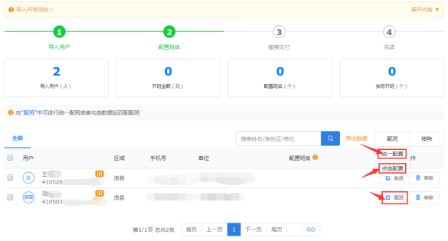

步骤三、缴费及开通学习

系统提供两类缴费方式，您可自行选择支付方式：

① 在线支付：

支持微信、支付宝两种在线支付方式，支付成功后即可立即开通学习（实时开班）；

② 线下转账：

可采取网银对公转账、银行柜台对公办理或者电汇等形式，将您单位需要学习人员的培训费用统一汇至我公司对公账户（汇款时请备注您的单位名称）。

选择线下转账需上传转账凭证提交审核，工作人员在收到汇款的1-3个工作日内为您开通学习，并会以短信方式告知。

对公账户信息：

单位名称：山东大众云学教育科技有限公司

开户行：中国建设银行股份有限公司济南历山支行

帐号： 37050161620509518518

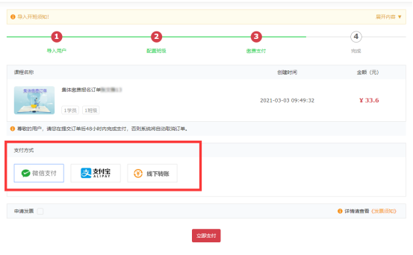

步骤四、开具发票

发票申请方式：

开通班级后请您点击“开票”并如实填写开票信息，核实无误后点击“确认提交”申请发票。

财务会在7-10个工作日为您开具发票（电子发票）。

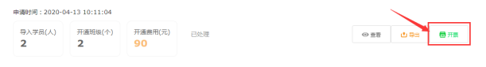

温馨提示：

1、发票抬头等开票信息请务必准确填写（建议与您单位财务核实开票要求后再提交）。

若因申请信息填写有误造成发票开具错误，本司概不负责，票据不予退换；

2、根据国家税务总局发布《关于增值税发票开具有关问题的公告》（国家税务总局公告2017年第16号）规定，自2017年7月1日起，购买方为企业（包括公司、非公司制企业法人、企业分支机构、个人独资企业、合伙企业和其他企业），索取增值税普通发票时，应向销售方提供纳税人识别号或统一社会信用代码。（事业单位开票是否需要填写税号请与本单位财务咨询确认）；

3、我司开具的发票默认均为增值税普票（电子发票），发票开具后会以邮件形式将电子发票下载链接发送至您填写的收票邮箱内。

（因网易或其他类型的邮箱有拦截带有“发票”字段邮件的风险，建议您填写时提供QQ邮箱，以便接收发票）